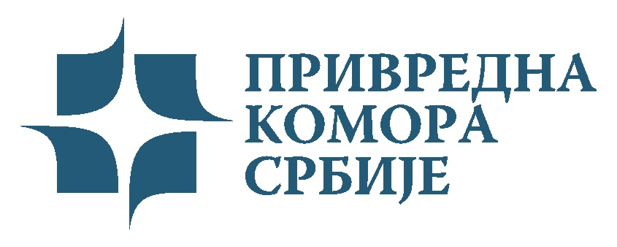


MILANO UNICA
Salon tekstila

Milano Unica, međunarodni salon tekstila ujedinjuje četiri specijalizovane sajamske manifestacije iz oblasti tekstila; Ideabiella, Ideacomo, Moda in i Shirt Avenue.



Manifestacija Milano Unica predstavlja najprestižnije mesto za predstavljanje tekstilnog proizvoda na međunarodnom tržištu , kao simbol kvaliteta i prestižne organizacije.

Milano Unica je dogadjaj koji svake godine tradicionalno okuplja svet tekstilne industrije kako bi unapred predstavio kolekcije proleće-leto i jesen-zima za tekuću i predstojeću godinu.

Proizvodi;

Pamučna tkanina, elastična tkanina, vunena tkanina, tkanina za kravate, lan, svila, premazana tkanina, štampana tkanina, obojena tkanina, til i mreža. Plastične i termoplastične trake, bižuterija, dugmad, etikete, denim, šnale i kajševi, skaj, postave, imitacija krzna, metalna pozamanterija, lastiši, trake od somota, trake jacquard, pozamanterija, koža, perje, čipka, vez, naramenice, štras, pailletes, tkanina jersey, sintetika, izbledela tkanina.

Ideabiella

Već 30 godina, dva puta godišnje, firme izlagači-proizvođači tanke i polu tanke tkanine od vune, lana, pamuka i svile, predstavljaju svoje kolekcije selektovanoj međunarodnoj klijenteli.

U ovoj manifestaciji učestvuju firme iz svih regija Italije( Piemonte, Lombardia, Toscana , Triveneto...), kojima se od 2005. godine pridružuju najkvalitniji evropski proizvodjači iz Nemačke, Velike Britanije i Španije.

Ideacomo

Ideacomo je asocijacija osnovana 1975. godine na inicijativu industrijalaca svile iz oblasti Como, proizvodjača tekstila za ženske odeću. Radi se o preduzećima visoke i poluvisoke mode. Njihova proizvodna delatnost se razvija kako na polju štampane tkanine tako i na polju tkanja, oplemenjujući proizvod specijalnim postupcima i tehnolohijama. Najviše su zastupljeni svila i vlakno, ali isto tako pamuk, vuna i sintetička vlakna, cenjenog kvaliteta i visokog inovativnog sadržaja koji zauzimaju važnu poziciju u njihovoj proizvodnji.

Intenzivni izvoz tekstila firmi (učesnika manifestacije Ideacomo) učinio ga je poznatim na najznačajnim svetskim tržištima, gde je postao prepoznatljiv kao visoko kvalitetan i inovativan.

Izlagači Ideacomo raprezentuju svoje kolekcije u okviru jedne manifestacije koja se pre svega razlikuje po selektivnom karakteru ne samo izlagača već i klijentele.

Moda in

Osnovana 1984. godine od strane Asocijacije italijanskog tekstila i Italijanske federacije industrijalaca tekstila.

Zadatak Mode In je biti na usluzi sektoru tekstila i dodatne opreme namenjene odeći, u cilju strategijskog pozicioniranja na međunarodnom nivou.

Manifestacija je podeljana na četiri oblasti;

- Leisure - tkanina za sportsku odeću i ‘free time’
- Fancy – tkanine za žensku odeću, pletene, elastične i vunene proizvode
- Accessori- modni ukrasi
- Infostile- štampa i razne usluge namenjene firmama.

Tokom dogadjaja, znacajan mesto zauzima Area Immagine, spajanje dodirnog i vizuelnog koje pružaju kolekcije izlagača, inspirisane sezonskim tendencijama.

Visoki rang preduzeća-izlagača je garantovan selekcijom Upravnog Odbora. Posetioci su uglavnom značajni partneri, kako domaći tako i strani.

Karakterističan element manifestacije je svakako Area Tendenze Moda gde su na veoma jasan i efikasan način prikazane sinteze kolekcija kreirane od strane proizvodjača uz pomoc informacija Centra za istraživanje tendencija. Na taj način, posetioci mogu da se orijentišu na sopstvene izbore koje se odnose na nove sezonske ponude.

Shirt Avenue

Predstavlja izlozbu specijalizovanu i namenjenu tkanini za košulje, srednjeg i visokog visokog nivoa kvalteta.

Manifestacija se održava dva puta godisnje (u februaru radi prezentacije kolekcija proleće/leto i u septembru, jesen/zima).

S obzirom na eksluzivno učestvovanje najkvalifikovanijih evropskih firmi na ovoj manifestaciji ( koja se održava 18 godina u kontinuitetu) broj izlagača je manje više isti.
U prvoj ediciji je registrovano 24.000 posetilaca, od kojih je 40% predstavljalo stranu publiku- Francuska, Nemacka, Spanija, Portugal, SAD, Japan.

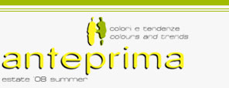
ANTEPRIMA
Boje i tendencije

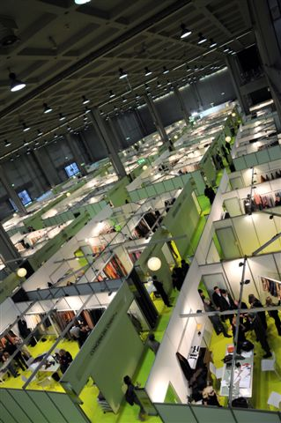

Anteprima, manifestacija posvećena prikazivanju novih tendencija iz sveta kože, sintetike, dodatne opreme i sastavnih delova proizvoda od koze (odeća, obuča).

Boje, tendencije, sugestije, materijali...Na sajmu Anteprima, proizvođaci iz modne industrije predlažu ideje i inspirišu nove, predstojeće kolekcije.

Više od 2.000 najprestižnijih predstavnika marki je učestvovalo na prošlim izdanjima kako bi sakupili ideje i pronašli sugestije za svoje jedinstvene i originalne kreacije.

Anteprima dočekuje profesionalnu i specijalizovanu selektovanu publiku dizajnera, stilista, proizvođača i profesionalaca koji na ovom događaju pronalaze jedinstvenu priliku da upoznaju nove stilove, unutar jednog visoko specijalizovanog i eksluzivnog konteksta. Idealno mesto za kreativnost i inovaciju.

